Construcción del plan de mejora para programa a partir del análisis de autoevaluación del 2022, e implementación a lo largo del 2023, construcción de las piezas para divulgación con los estudiantes, docentes, empresarios, y egresados.
Esto puede ser validado por Carlos Mario Gómez, José Ignacio para la creación de la condición 3 en documento maestro, divulgación de comunicación para los procesos de autoevaluación del 2024.

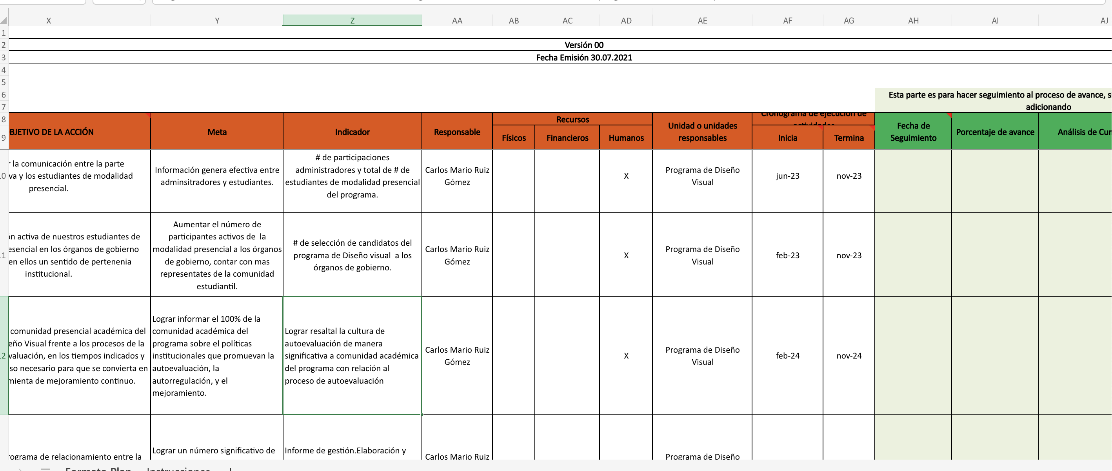

Análisis de los resultados del plan de mejora, y las condiciones a mejorar para la construcción de la condición 3 del documento maestro del programa:
